Sensor que detecta la hora del dia:
- ¿Qué tipo de dispositivo es (sensor o actuador)? Explicá brevemente su función principal.
Es un sensor. Su función es detectar la luz para que el Arduino sepa cuándo debe ponerle comida a la mascota.

- ¿Qué tipo de señal utiliza para comunicarse con Arduino?

Utiliza una señal digital, ya que envía la hora y fecha en formato numérico a una conexión digital entre el módulo y el Arduino.

- ¿Cuál es el rango de valores que puede entregar o recibir el componente?
Entrega valores de hora, minutos, segundos, día, mes y año, todos en formato numérico.
- ¿Qué pines de conexión tiene el componente? Ennumerar y describir su función.
El componente tiene 2 pines: El pin 1, que se conecta a una entrada analógica del Arduino, utilizando una resistencia, y permite medir la variación de voltaje según la cantidad de luz que recibe. Y el pin 2, que se conecta a 5V o al GND, dependiendo de cómo se arme el divisor de tensión, para permitir el paso de corriente.

- ¿Qué pin o pines de Arduino utilizan para conectarlo? ¿Por qué elegiste esos pines?
El sensor LDR está conectado al pin analógico A3, al pin 5V y al pin GND del Arduino. Se eligió el pin A3 porque el LDR entrega una señal analógica, es decir, un valor que cambia de forma continua según la intensidad de luz, y los pines analógicos del Arduino permiten leer este tipo de señales. El 5V se utiliza para alimentar el sensor y el GND para cerrar el circuito eléctrico.

- Dibujá y explicá brevemente el esquema de conexión del componente con Arduino (incluyendo resistencias si son necesarias).
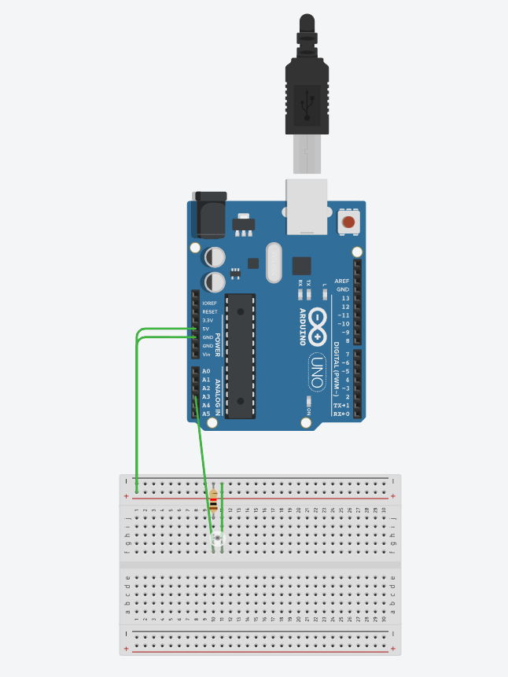

- ¿Cuál es el principio de funcionamiento del componente?
El módulo tiene un pequeño reloj interno que funciona con una batería.
Arduino le pregunta la hora actual, y según la respuesta, decide si debe activar el sistema de llenado.

- ¿Utiliza alguna librería particular para programarlo?
No necesita
- ¿Cómo se interpreta el dato de entrada o salida del componente en el programa?
El Arduino recibe la hora y la compara con los horarios programados para alimentar a la mascota.
- ¿Qué limitaciones o precauciones eléctricas hay que tener en cuenta?
Hay que tener en cuenta no invertir polaridad, no desconectar la batería del reloj y asegurarse de usar el mismo voltaje (5V o 3.3V).

- ¿Cómo verificamos que el componente funciona correctamente antes de incorporarlo al proyecto final?
Probar el módulo y ver si en el monitor serial muestra la luz correctamente.
- Simular en Tinkercad e incluir el link de la simulación.
https://www.tinkercad.com/things/9A7X871h6AM/editel?returnTo=%2Fdashboard%2Fdesigns%2Fcircuits&sharecode=xZOc5i1BElT9_yUh95vrD08jZtRDB9hm_V4KtwXh3QA

- En caso de aplicar, ¿qué valor o lectura esperás obtener en la simulación si el componente funciona correctamente?
Ver la hora actual en el monitor serial y que el sistema active la comida solo en el horario configurado.

- ¿Cómo podría fallar el componente o cómo detectarías un mal funcionamiento en el código o en el circuito?
Podría fallar en el error de conexión en SDA o SCL, también si esta la hora incorrecta en el módulo o si la librería mal instalada o código mal configurado.

